|  |  |  |  |  |  |
| --- | --- | --- | --- | --- | --- |
| **Testi përmbledhës 2 Klasa X** | Përqindja | Pikët | | | |
| Kapitulli | Gjithsej | Niveli II i arritjes  së komp. | Niveli III i arritjes  së komp. | Niveli IV i arritjes  së komp. |
| 40% | 40% | 20% |
| Thyesat, numrat dhjetorë dhe përqindjet | 23% | 8 | 3 | 3 | 2 |
| Formulat dhe funksionet | 30% | 11 | 4 | 5 | 2 |
| Gjeometria në plan | 24% | 8 | 3 | 3 | 2 |
| Probabiliteti | 23% | 8 | 4 | 3 | 1 |
| **Totali** | 100% | 35 | 14 | 14 | 7 |

**Tabela Bluprint**

|  |  |  |  |  |  |  |
| --- | --- | --- | --- | --- | --- | --- |
| Kapitulli | Temat | Përqindja/pikët | Rezultatet e të nxënit | Niveli II i arritjes  së komp. | Niveli III i arritjes  së komp. | Niveli IV i arritjes  së komp. |
| Thyesat, numrat dhjetorë dhe përqindjet | Thyesat dhe përqindja | 23%  8 pikë | - gjen pjesët dhe përqindjet e sasive;  - mbledh, zbret, shumëzon dhe pjesëton thyesat dhe numrat e përzier;  - kthen thyesat, numrat dhjetorë, përqindjet në formë tjetër;  - rendit, krahason numrat dhjetorë dhe përqindjet | 2/1  1 pikë |  | 3/b  2 pikë |
| Veprimet me thyesa |  | 2/b  2 pikë |  |
| Thyesat, numrat dhjetorë dhe përqindjet | 2/a  2 pikë | 3  1 pikë |  |
| Formulat dhe funksionet | Formulat | 30%  12 pikë | - zëvendëson vlerat numerike në formula dhe rishkruan formulën për të ndryshuar subjektin e saj;  - shkruan një ekuacion për të paraqitur një funksion dhe gjen bashkësinë e përcaktimit dhe të vlerave;  - gjen funksionin e anasjellë të një funksioni;  - zbërthen kllapat për të përftuar një shprehje të fuqisë së dytë dhe i faktorizon këto shprehje në kllapa; | 4/a  1 pikë | 4/b  1 pikë |  |
| Funksionet | 6/a  1 pikë  8  2 pikë | 6/b  2 pikë | 5  2 pikë |
| Njëvlershmëritë algjebrike |  |  | 5 |
| Zbërthimi i kllapave dhe faktorimi 2 |  | 7  2 pikë |  |
| Gjeometria në plan | Matja e gjatësive dhe këndeve | 24%  8 pikë | - njehson syprinat e trekëndëshave, paralelogrameve, trapezave dhe figurave të përbëra prej tyre;  - përshkruan dhe ndërton figurat duke përdorur shndërrimet e ndryshme;  - dallon elementet e palëvizshme gjatë një shndërrimi gjeometrik si: rrotullim, simetri, zhvendosje paralele, si dhe kombinimet e tyre; | 9  1 pikë |  |  |
| Syprina e figurave rrafsh |  | 10  3 pikë |  |
| Shndërrimet gjeometrike 1 | 11  2 pikë |  | 12  2 pikë |
| Shndërrimet gjeometrike 2 |
| Probabiliteti | Probabiliteti eksperimental | 23%  8 pikë | - llogarit probabilitetin duke përdorur parimin e ngjarjeve të barasmundshme;  - njeh ngjarjet e papajtueshme dhe zbaton vetinë e shumës së tyre;  - krahason probabilitetin teorik me atë eksperimental. |  |  |  |
| Probabiliteti teorik | 13/a  2 pikë | 13/b  2 pikë | 13/c  1 pikë |
| Ngjarjet e papajtueshme | 14/a  2 pikë | 14/b  1 pikë |  |

**TEST PËRMBLEDHËS**

**PERIUDHA II**

**Emri**:____________________________

1. Gjeni:
   1.  2 pikë
   2.  2 pikë
2. Figurat A, B dhe C janë identike.  e figurës A është e ngjyrosur. 60% e figurës C është gjithashtu e ngjyrosur.
3. Ç’pjesë e figurës C është e pangjyrosur? 1 pikë
4. Ç’pjesë e figurës B është e ngjyrosur? 2 pikë

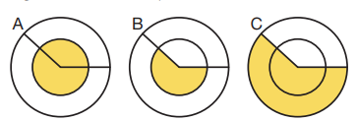

1. Renditni numrat e mëposhtëm në rendin rritës. 1 pikë

0,45; 44,5% ; 0,454

1. Shkruani formulën sipas pohimit:
2. y është 3 herë më i madh se shuma e ab me dyfishin e a; 1 pikë
3. rishkruani formulën ku si subjekt të jetë b. 1 pikë
4. Dihet që *g* është funksion linear, *g*(*x*) = *mx* + *c*. Gjeni *g-në,* në qoftë se ai  
   plotëson kushtet: f(*x*) = 2*x* + 3 dhe f(g(*x*)) = 6*x* + 7. 2 pikë
5. Për funksionet  dhe , gjeni:
6.  1 pikë
7. dhe  2 pikë
8. Thjeshtoni thyesën: . 2 pikë
9. Gjeni bashkësinë e përcaktimit për funksionin:  2 pikë
10. Shkalla e një harte është 1:180.000. Largesa në hartë midis qyteteve A dhe B është 15 cm. Sa është largesa reale midis këtyre dy qyteteve? 1 pikë
11. Gjeni gjatësinë e brinjës së një katrori, syprina e të cilit është sa syprina e një trekëndëshi me bazë 27 cm dhe lartësi 24 cm. 3 pikë
12. Përshkruaj shndërrimin e vetëm të figurës A në figurën B. 2 pikë

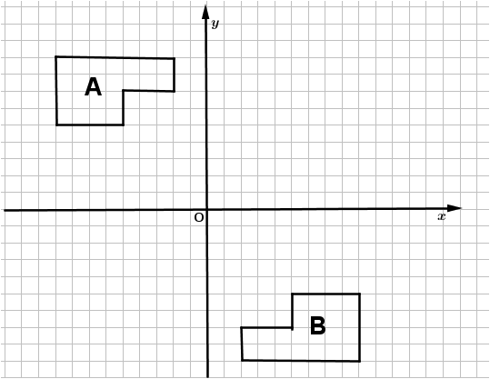

1. Përdorni trekëndëshin me kulme *A*(-5, 1);*B*(-3, 1) dhe *C*(-1, 4) për të gjetur shndërrimin e vetëm, i cili është i njëvlershëm me: rrotullimin me qendër (0, 0) dhe kënd 90o në drejtimin orar dhe më pas rrotullimin me qendër (2, 0) dhe kënd 180o në drejtimin orar. 2 pikë
2. Një zar është hedhur dy herë. Sa është probabiliteti i ngjarjes:
3. shuma e dy pikëve të rëna të jetë 7; 2 pikë
4. shuma e dy pikëve të rëna të jetë më e madhe se 5; 2 pikë
5. shuma e dy pikëve të rëna të jetë më e madhe se 5? 1 pikë
6. Në një grup vajzash, probabiliteti që një vajzë të jetë bionde është , probabiliteti që një vajzë të ketë flokë të zinj është .
7. A ka vajza me flokë me ngjyrë tjetër në grup? Pse? 2 pikë
8. Sa është probabiliteti që një vajzë të jetë me flokë të kuq? 1 pikë